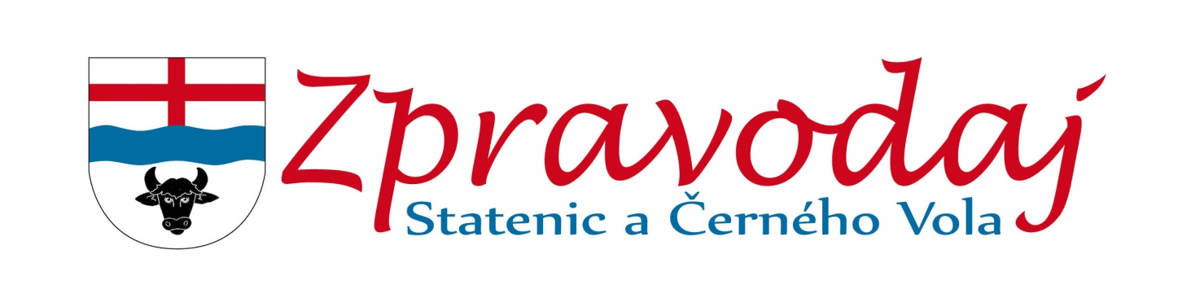

Zpravodaj Statenic a Černého Vola má charakter lokální tiskoviny – obecního zpravodaje.
Zabývá se aktuálními tématy, která se přímo dotýkají obyvatel obce a jejich života a jsou pro ně proto zajímavá a užitečná. Klade důraz na důvěryhodnost a objektivnost zveřejňovaných informací, zároveň usiluje o obsahovou pestrost a atraktivní grafickou úpravu. Maximální možnou pozornost věnuje podnětům ze stran občanů a jejich příspěvkům, které jsou zveřejňovány pouze s korektorskými úpravami a v plném znění. I z tohoto důvodu si jej rádi pročtou nejen obyvatelé naší obce a ani zveřejněná inzerce nezůstane bez povšimnutí.

Charakteristika: 4 vydání do roka, formát A4, 16 – 24 str., tisk plnobarevný, papír křída lesklá 115 g

Vychází: 10. března, 10. června, 10. října, 10. prosince

Termíny uzávěrek: 20. února, 20. května, 20. září, 20. listopadu

Náklad: 850 ks

Cena: zdarma, neprodejný

Vydavatel: obec Statenice, okr. Praha-západ (6 km od hranic Prahy)

Distribuce: výtisky zpravodaje se zdarma roznášejí do každé poštovní schránky v obci (cca 550 doručovacích míst), volně jsou k dispozici na obecním úřadě a některých obchodech v obci elektronická verze se uveřejňuje na webových stránkách obce, o čemž odběratele „novinek z obce“ informuje e-mailové sdělení, rovněž je možné ji rozesílat e-mailem
dřívější vydání: viz http://www.statenice.cz/informace-pro-obcany/zpravodaj/

Cena plošné inzerce: 2400 Kč/1 str. (180 x 250 mm) a odvozené poměrné části až po 200 Kč za 1/8 str. (60x 90 mm), resp. 6 Kč/cm² , vydavatel není plátce DPH

Řádková inzerce: komerční – 1 Kč/znak (vč. mezer), nekomerční (pro občany) zdarma

Podklady pro inzerci: tiskové pdf daného inzerátu anebo podklady k vytvoření inzerátu zdarma (obrázek, logo, text)

Doplňující informace: Vydavatel nejméně 1x ročně zve inzerenty a příznivce zpravodaje ke společenskému setkání za účelem neformální výměny zkušeností.

Kontakt: JUDr. Jitka Lenková, tel.: 604 684 834, e-mail: lenkova@volny.cz

Těšíme se na spolupráci s Vámi!

